FinTrack

Korisničko uputstvo

Verzija 1.0

Istorija revizija
Datum | Verzija | Opis | Autori
28.10.2025 | 1.0 | finalna verzija | Aleksa Nešić,  Petar Nikolić,  Nikola Tančić

Sadržaj
1 Uvod 4
2 Početna stranica aplikacije (bez naloga) 4
3 Prijavljivanje korisnika na aplikaciju 5
3.1 Registracija novog korisnika 5
3.1.1 Obaveštenja o registraciji 6
3.2 Prijavljivanje registrovanog korisnika 6
3.2.1 Obaveštenja o prijavi 7
3.3 Odjava registrovanog korisnika 7
4 Korišćenje sadržaja na platformi 8
4.1 Korisnička početna stranica 8
4.2 Dodavanje Transakcije 9
4.2.1 Dodavanje prihoda i rashoda 9
4.2.2 Transfer sredstva 10
4.2.3 Obaveštenja o transakciji 11
4.3 Pregled statistike 11
4.4 Filtriranje i prikaz transakcija 12
4.4.1 Filtriranje transakcija 12
4.4.2 Filtriranje transfera 14
4.5 Pregled izveštaja 16
5 Administratorski deo 18
5.1 Upravljanje korisnicima 18
5.2 Upravljanje transakcijama 19
6 Navigacija kod manjih uređaja 20

Korisničko uputstvo za FinTrack

Uvod
Primarni cilj web aplikacije za upravljanje ličnim finansijama FinTrack je da korisnicima omogući jasan uvid u njihove prihode i troškove, kako bi mogli da efikasnije planiraju i kontrolišu svoje finansije.
Aplikacija je namenjena pojedincima svih uzrasta, posebno studentima i mladima koji žele da steknu finansijsku disciplinu i prate svoje svakodnevne rashode.
Korisnici putem FinTrack platforme mogu unositi svoje prihode i troškove uz opis i datum, kategorizovati transakcije (npr. hrana, stanarina, plata), i analizirati svoje finansijske navike kroz pregledne tabele i grafikone.
Sistem automatski prikazuje ukupan prihod, rashod i trenutno stanje budžeta, kao i grafički pregled troškova po kategorijama, što korisnicima olakšava donošenje odluka o štednji i planiranju budućih troškova.

Početna stranica aplikacije (bez naloga)
Početna stranica aplikacije izgleda kao na slici ispod (slika 1). U gornjem delu ekrana nalazi se jasno istaknut slogan Upravljaj svojim finansijama koji ukazuje na svrhu platforme. Korisniku su odmah dostupna 2 dugmeta: Prijava i Registracija, putem kojih pristupa stranici za prijavu postojećeg naloga ili stranici za kreiranje novog naloga. Pristup tim stranicama je takođe omogućen preko linkova u navigacionom meniju na vrhu stranice kako bi korisnik mogao da pristupi tim stranicama bez potrebe za vraćanjem na početak stranice.

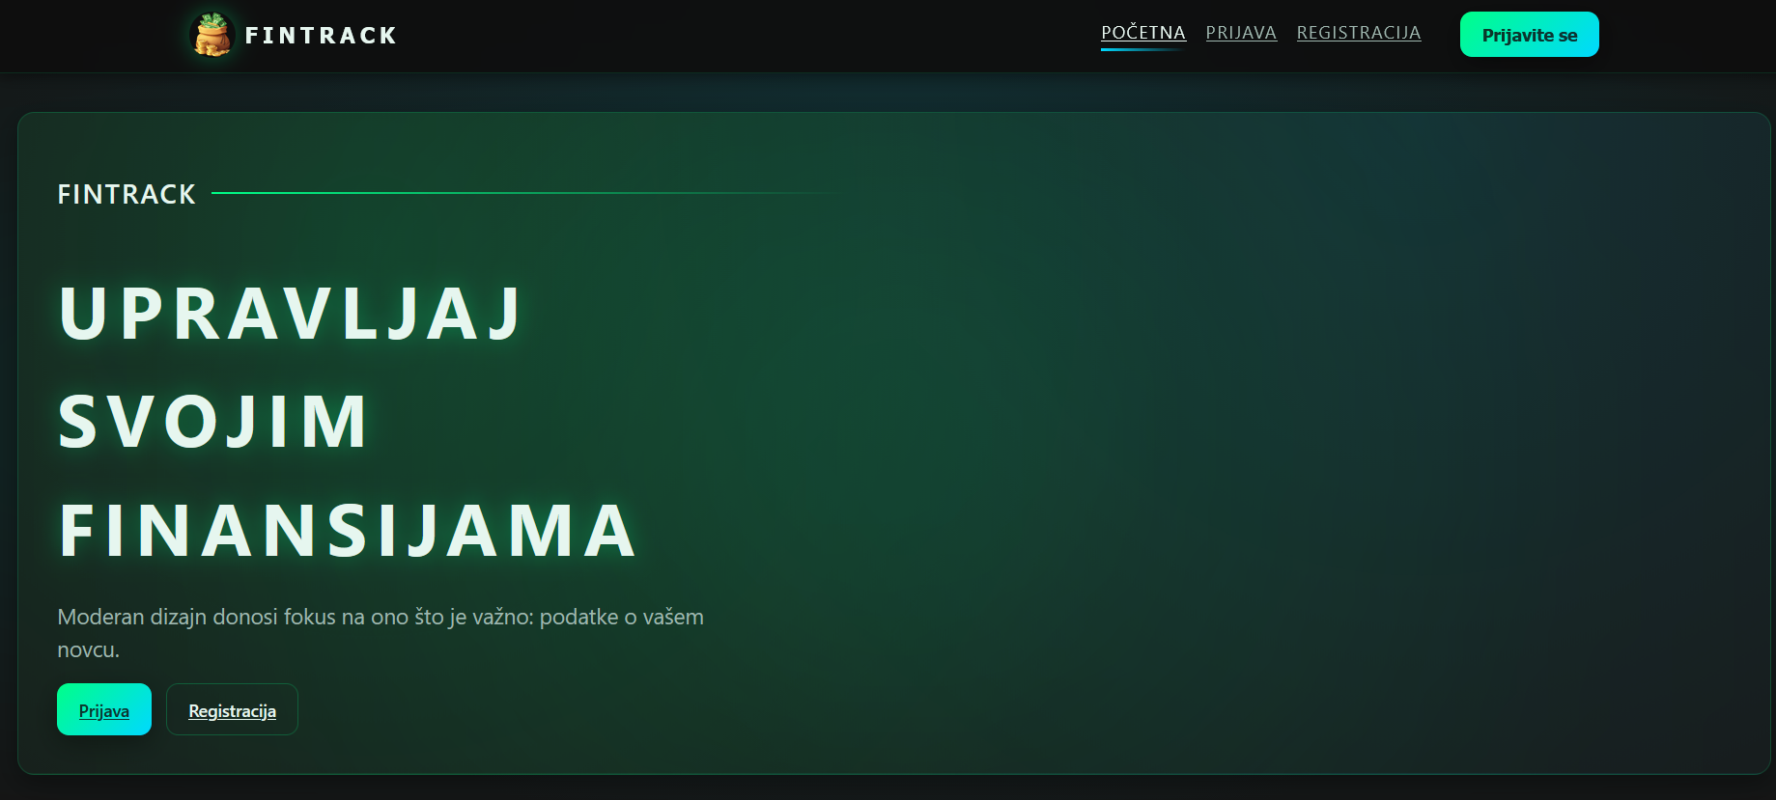Slika 1 – Početna stranica aplikacije

U nastavku početne stranice korisniku se prikazuju dodatne informacije o glavnim prednostima platforme: analitika, bezbednost i brze radnje. Ovaj deo služi da korisniku stavi do znanja ključne funkcionalnosti i jednostavnost sistema. Na dnu stranice nalazi se sekcija Tri koraka do kontrole, ova sekcija objasnjava korisniku kako mođe započeti korišćenje platforme od registracije, dodavanja prihoda i rashoda do praćenja finansijskih trendova na nejgovom računu. Na kraju stranice se nalazi dugme Započni odmah, koje korisnika vodi na registraciju.

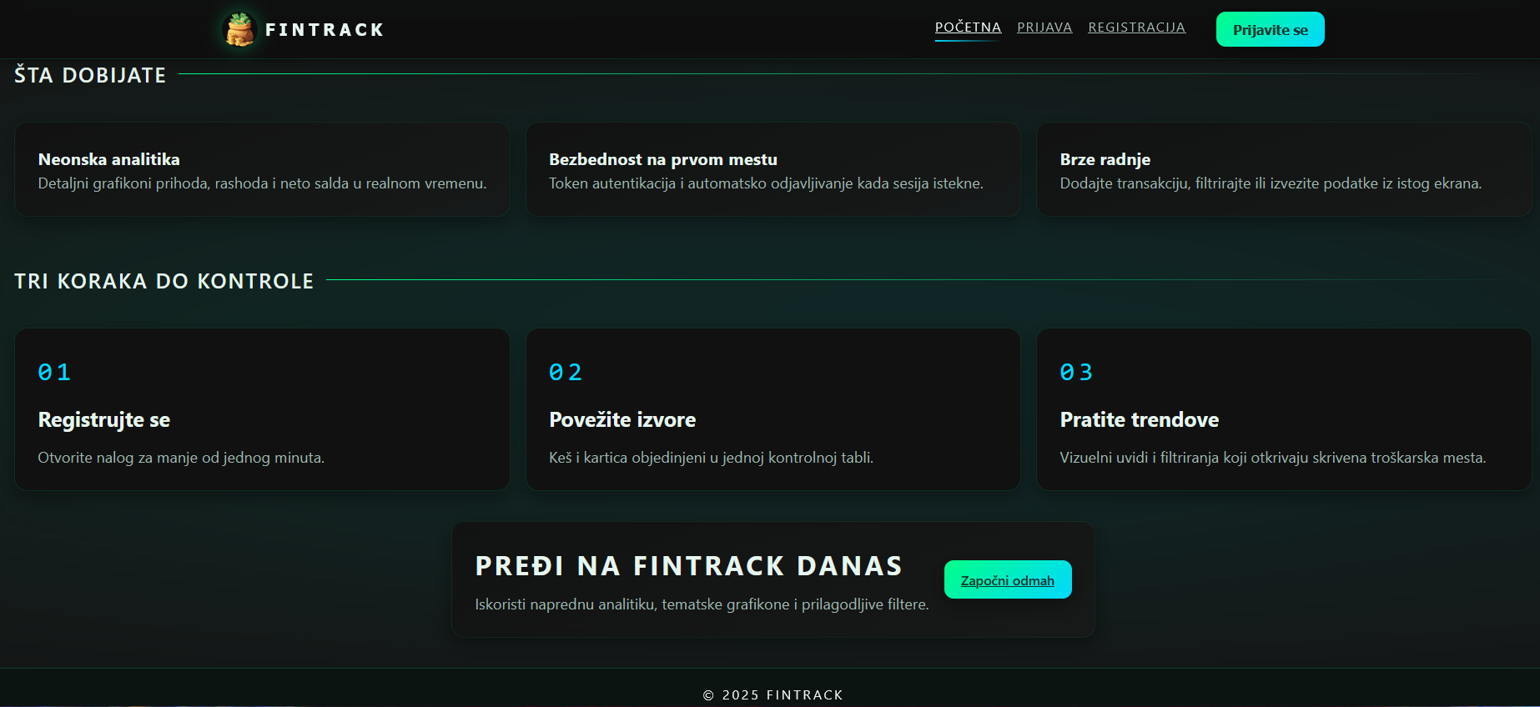
Slika 2 - Nastavak početne stranice

Prijavljivanje korisnika na aplikaciju
Razlikuju se dva slučaja prijavljivanja na sistem. Prvi je kada se novi korisnik po prvi put prijavi i otvori nalog, odnosno pošalje zahtev za registraciju. Drugi slučaj je kada se već postojeći korisnik prijavi da bi mogao da koristi platformu. Ako se korisnik ne prijavi, on jedino može pristupiti početnoj stranici i stranicama za registraciju i prijavu

Registracija novog korisnika
Klikom na Registracija u navigacionom meniju ili na dugme Registracija korisnik se preusmerava na stranicu za registraciju na kojoj je prikazana forma za unos podataka o novom korisniku.

Stranica u gornjem delu sadrzi kratak opis prednosti korišćenja platforme i osnovne informacije o njenim mogućnostima.

Forma sadrži polja:
Ime - obavezno polje
Prezime - obavezno polje
Korisničko ime - obavezno polje
E-mail - obavezno polje, mora da bude ispravna forma email-a
Lozinke - obavezno polje, najmanje 6 karaktera
Početnog stanja u kešu - inicijalno postavljen na 0 ako korisnik ne unese novu vrednost
Početnog stanja na kartici - inicijalno postavljen na 0 ako korisnik ne unese novu vrednost

Klikom na dugme Registruj se korisnik potvrđuje unos i kreira svoj nalog. Ukoliko admin kod nije unet kreira se standardni korisnički nalog, dok se sa validnim admin kodom kreira administratorski nalog.

Nakon uspešne registracije korisnik se automatski preusmerava an stranicu za prijavljivanje.

Stranica je sledećeg izgleda (slika 3,4):
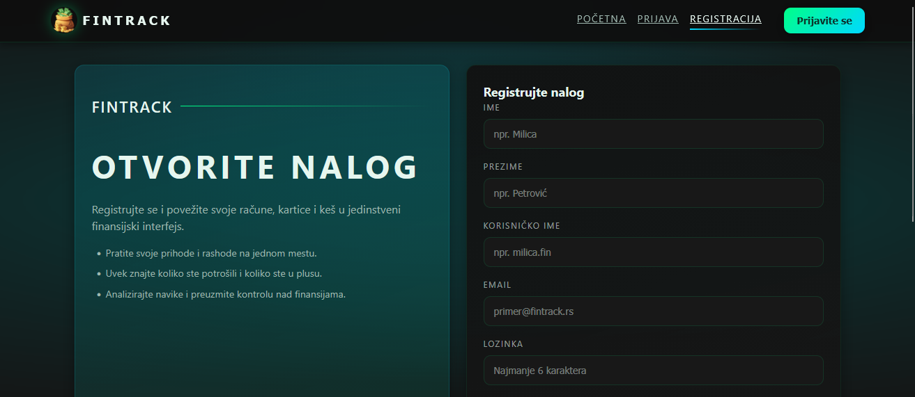
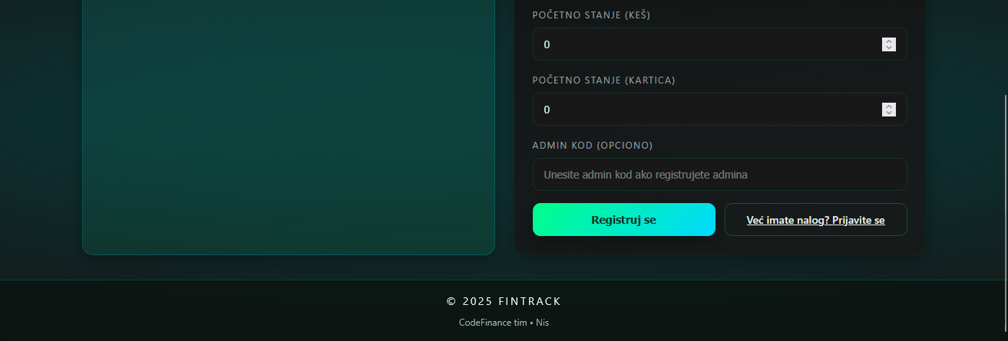
Slika 3,4 – Stranica za registraciju korisnika

Obaveštenja o registraciji

Ukoliko je registracija uspešna korisnik dobija  toast poruku: | Ukoliko je došlo do neke greške ili neispravno unetih podataka korisnik dobija alert sa odgovarajućom porukom:
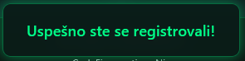  Slika 5 – uspešna registracija | 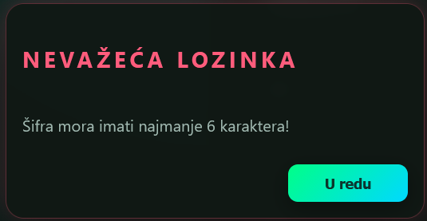  Slika 6 – neuspešna registracija

Prijavljivanje registrovanog korisnika
Kada klikne na dugme Prijava ili iz navigacionog menija na linka Prijava otvara se stranica za prijavljivanje (slika 5).
Stranica na početku sadrži informacije o tome šta platforma nudi i zašto izabrati nju.

Na desnoj strani nalazi se forma za unos korisničkog imena i emaila koji su korišćeni prilikom registracije. Klikom na dugme Prijava vrši se prijava na platformu ukoliko su podatci ispravni. Pored dugmeta za prijavu postoji i dugme Nemate nalog? Registrujte se koje vodi na stranicu za registraciju.

U zavisnosti od tipa naloga korisnik će biti preusmeren na:
- Korisničku početnu stranicu - ukoliko je standardni korisnik
- Admin početnu stranicu - ukoliko je administratorski nalog
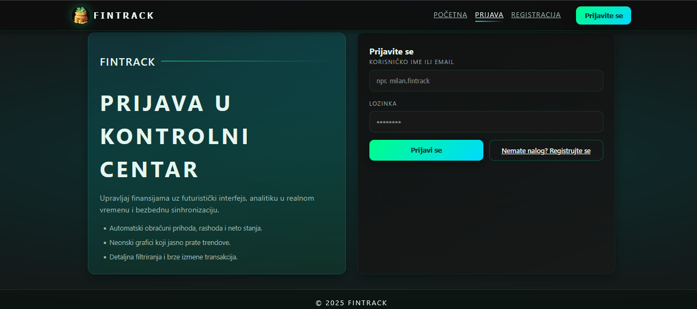
Slika 7 – Stranica za prijavu korisnika

Obaveštenja o prijavi

Ukoliko je prijava uspešna korisnik dobija  toast poruku: | Ukoliko je došlo do neke greške ili neispravno unetih podataka korisnik dobija alert sa odgovarajućom porukom:
  Slika 8 – uspešna prijava | 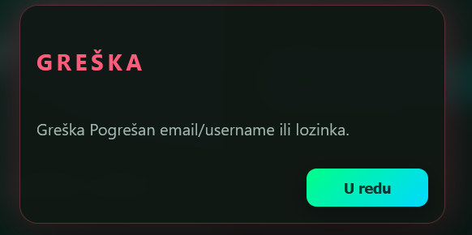  Slika 9 – neuspešna prijava

Odjava registrovanog korisnika
Odjava sa platforme vrši se klikom na link Odjava, koju bira u navigacionom meniju. Klikom na dugme Odjava
korisnik se autoamtski odjavljuje sa sistema i vraća na početnu stranicu aplikacije kada korisnik nije ulogovan.

Slika 10 – Opcija za odjavu korisnika

Korišćenje sadržaja na platformi
Korisnik koji je napravio nalog a zatim se i prijavio na platformu može pristupi svim funkcionalnostima predviđenim za vođenje evidencije o finansijama korisnika. Nakon prijavljivanja korisnik je odveden an početnu stranicu za korisnike.

Korisnička početna stranica
Po pristupanju na početnu stranu korisnika dočekuje poruka dobrodošlice kao i pregled trenutnog finasijskog stanja koji uključuje:
- Ukupan balans – zbir stanja na keš računu i na kartici
- Keš stanje – trenutni iznos gotovine
- Kartica – trenutno stanje na kartici
Ispod ovog osnovnog pregleda stanja nalazi se sekcija Dodaj novu transakciju koja poziva korisnika da zabeleži novi prihod, rashod ili transfer. Klikom na dugme Dodaj transakciju korisnik će biti preusmeren na stranicu Transakcije gde bi mogao da unese promenu na svojim finansijskim tokovima.
Donji deo početne stranice prikazuje grafički prikaz finansija – razdvojen za keš stanje i za stanje na kartici. Grafički prikaz je predstavljen korišćenjem grafikona(pie chart) koji prikazuje odnos rashoda i prihoda. Na ovaj način korisnik sa lakoćom može da pogleda odnos potrošnje i prihoda.

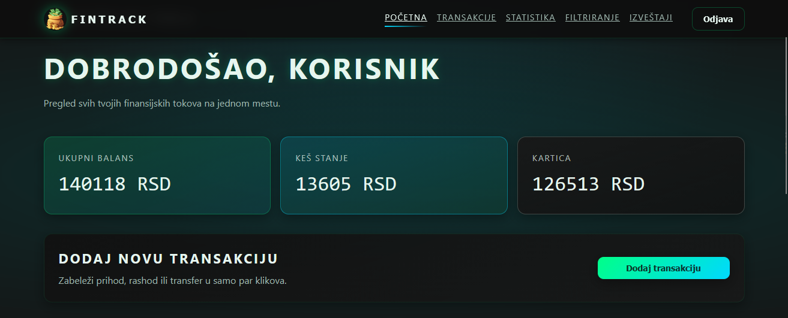
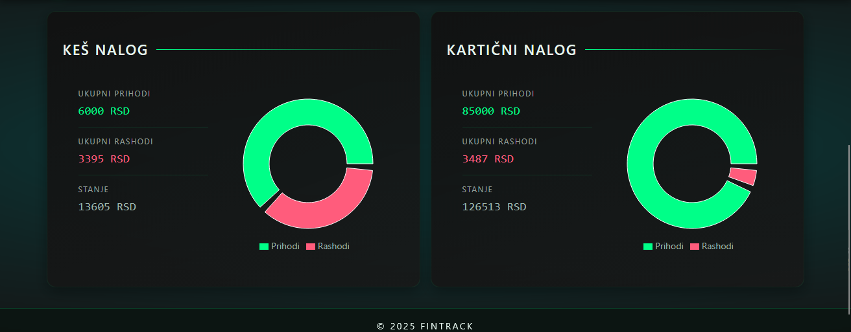Slika 11,12 – Standardna korisnička stranica

Dodavanje transakcije
Stranici za upravljanje transakcijama korisnik pristupa klikom na opciju Transakcije u navigacionom meniju ili klikom na dugme na početnoj stranici. Na ovoj stranici korisnik dodaje prihode,rashode kao i transfere sa stanja kartice na stanje keša i obrnuto.

Na desnoj strani stranice nalaze se saveti za precizno knjiženje transakcija koje su tu kako bi pomogli korisniku u korišćenju aplikacije

Dodavanje prihoda i rashoda
Kada korisnik u polju Tip transakcije izabere prihod ili rashod forma sadrži sledeća polja:

- Opis – kratak opis transakcije
- Iznos (RSD) – vrednost transakcije
- Način plaćanja – bira se između keša i kartice
- Kategorija – omogućava podelu transakcija po kategorijama.

Klikom na dugme Sačuvaj transakciju korisnik potvrdjuje unos i šalje se zahtev za izvršenje transakcije.

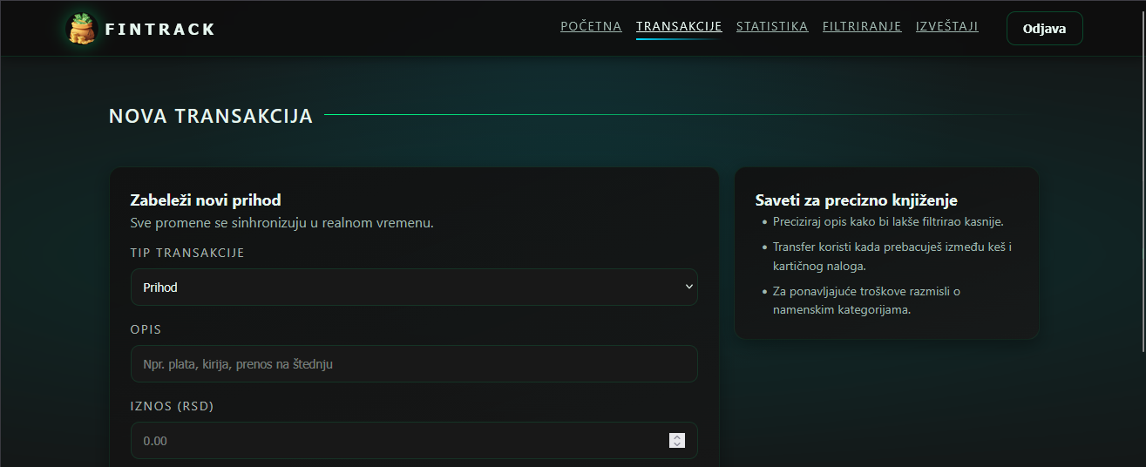
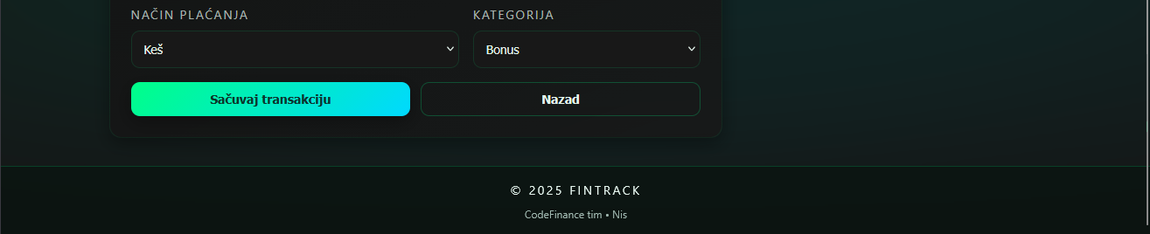
Slike 13,14 – Transakcija prihoda/rashoda

Transfer sredstva
Kada korisnik izabere opciju Transfer u polju tip transakcije, forma se menja i omogućava premeštanje sredstava sa jednog naloga na drugi (keš i kartica)

Forma sadrži polja:
- Opis – svrha transfera
- Iznos(RSD) – količina novca koji se prebacuje
- Sa naloga – nalog sa koga se novac prebacuje
- Na nalog – nalog na koji se novac prebacuje

Klikom na dugme Sačuvaj transakciju transfer se izvršava, a vrednost naloga se ažurira.
Korisnik dobija obaveštenje u statusu transakcije preko toast poruke.

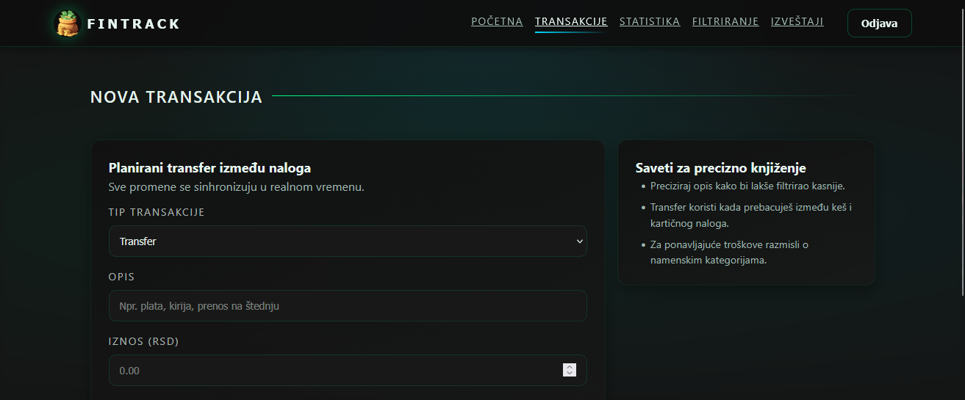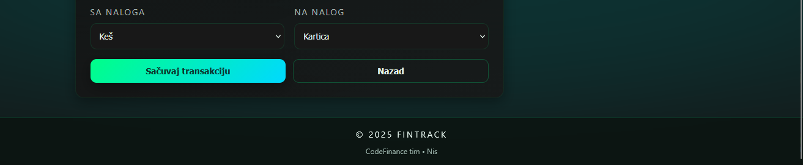

Slike 15,16 – transakcija transfera

Obaveštenja o transakciji
Ukoliko je transakcija uspešna korisnik dobija  toast poruku: | Ukoliko je transakcija preko 10.000RSD i čeka se odobrenje admina dobija se toast poruka: | Ukoliko je došlo do neke greške ili neispravno unetih podataka korisnik dobija alert sa odgovarajućom porukom:
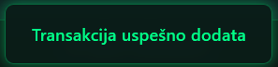  Slika 17 – uspešna transakcija | 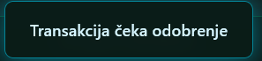  Slika 18 – transakcija na čekanju | 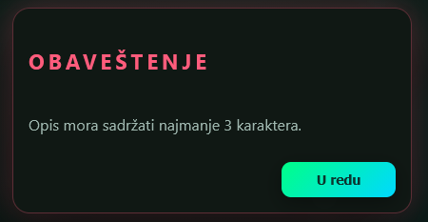  Slika 19 – neuspešna transakcija

Pregled statistike
Stranica Statistika prikazuje vizuelni pregled finansijskih podataka korisnika kroz različite grafikone i sumirane prikaze.

Korisnik pristupa ovoj stranici klikom na stavku Statistika u navigacionom meniju.
Ova stranica prikazuje finansijsko stanje koristeći četiri kartice:
- Ukupni podatci – prikaz ukupnog iznosa prihoda, rashoda i neto salda
- Raspodela prihoda i rashoda – preko kružnog grafikona (pie chart) prikazuje odnos ukupnog prihoda i rashoda
- Način plaćanja – stubasti grafikon prikazuje ukupnu potrošnju i ukupan prihod za keš i karticu posebno.
Stranica Statistika se automatski osvežava nakon svake dodate transakcije,izmene ili brisanja, tako da uvek prikazuje trenutno stanje.
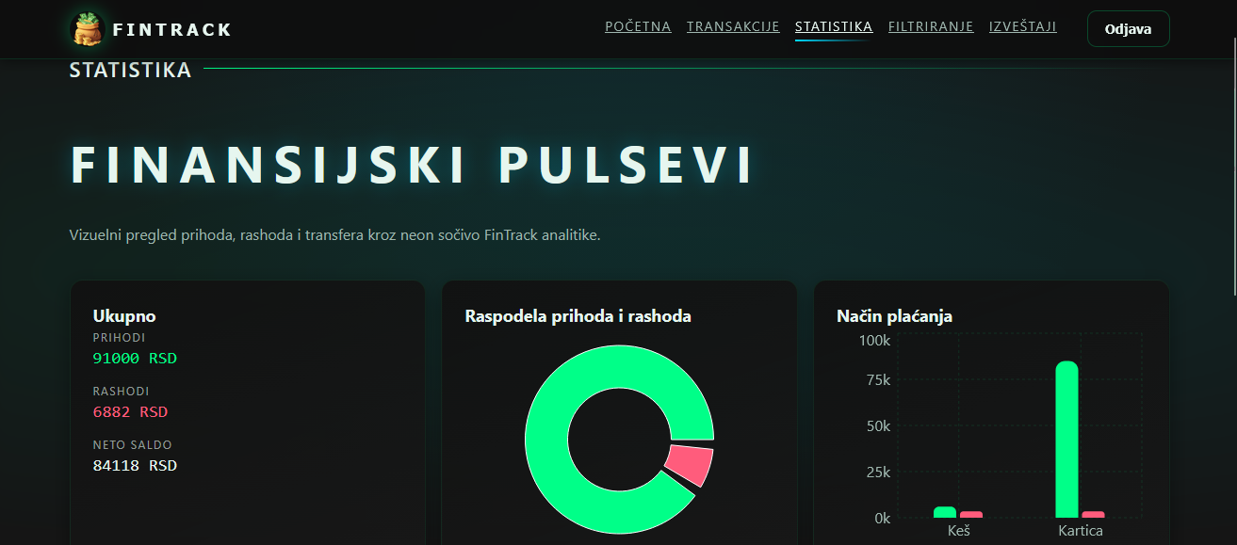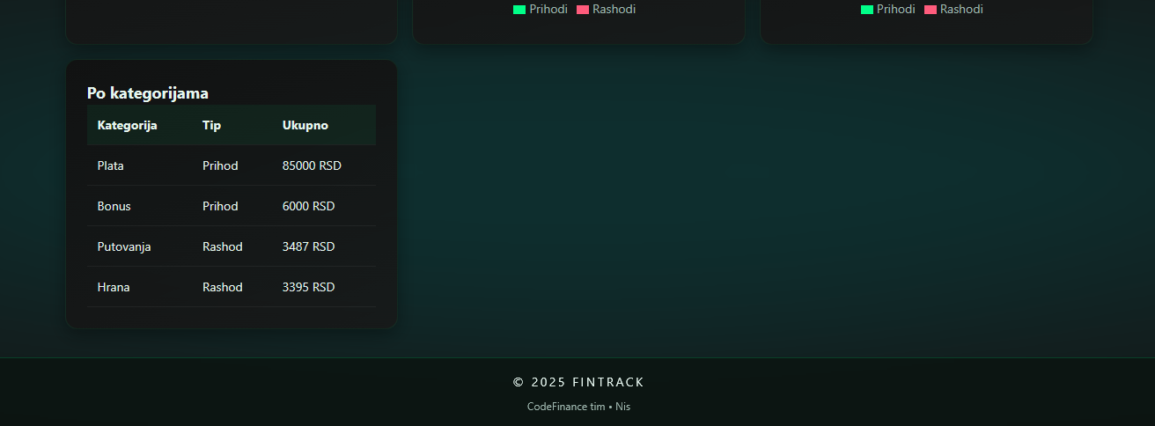
Slike 20,21 – Stranica statistika

Filtriranje i prikaz transakcija
Stranici Filtriranje korisnik pristupa iz navigacionog menija klikom na istoimenu stavku. Na ovoj stranici korisnik može da pretraži i filtrira finansijske aktivnosti prema zadatim kriterijumima. Ukoliko korisnik ne postavi nista u zadata polja prikazaće se sve transakcije. Postoje 2 sekcije: Filtriranje transakcija i Filtriranje transfera.

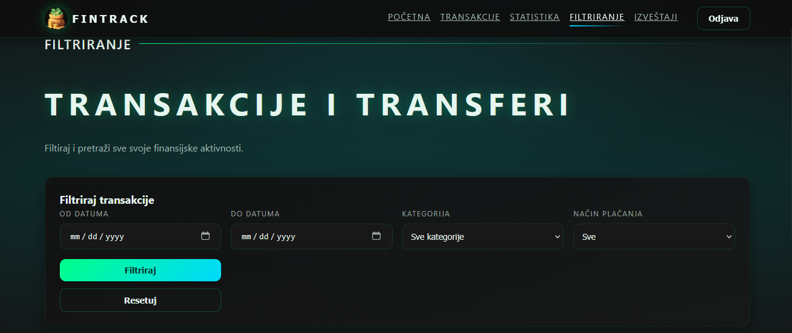
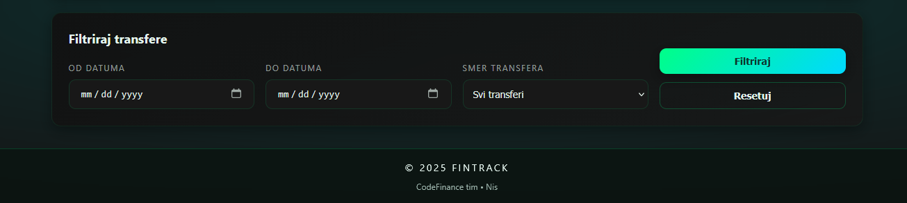
Slika 22 – stranica filtriranje

Filtriranje transakcija
Korisnik može da filtrira transakcije prema sledećim kriterijumima:
- Od datuma/Do datuma – vremenski period za prikaz transakcija
- Kategorije – izbor određene kategorije
- Način plaćanja – izbor između Keš i Kartica ili svi načini

Ukoliko korisnik želi prikaz svih transakcija bez filtriranja ostavlja sva polja sa početnim vrednostima.
Dugme Resetuj omogućava vraćanje polja na početne vrednosti
Klikom na dugme Filtriraj prikazuje se tabela sa rezultatima.
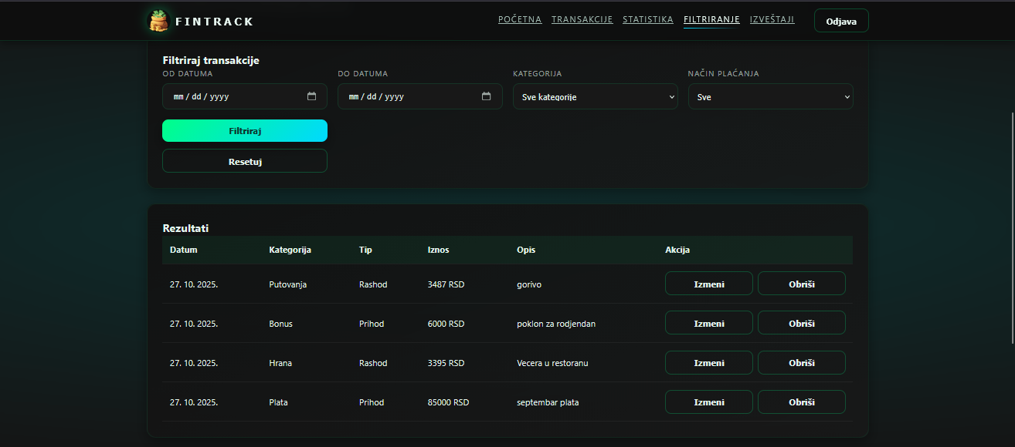
Slika 23 – Stranica filtriranja

Izmena Transakcije
U prikazanoj tabeli svaka transakcija ima dugme Izmeni koje otvara formu sa već postojećim podatcima.
Korisnik može izmeniti bilo koju stavku vezanu za tu transakciju. Pritiskom na dugme Sačuvaj izmene se ažurira postojeća transakcija.

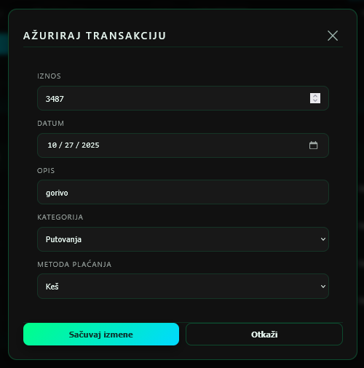
Slika 24 – Forma za izmenu transakcije

Ukoliko je ažuriranje bilo uspešno korisnik dobija toast obaveštenje o tome.


Slika 25 – obaveštenje o uspešnom ažuriranju transakcije

Brisanje transakcije
Pored svake transakcije se nalazi dugme Obriši. Klikom na ovo dugme pojavljuje se alert: Da li ste sigurni da želite da izbrišete transakciju?
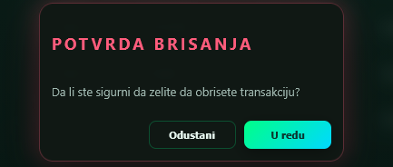
Slika 26 – Zahtev za potvrdu brisanja transakcije

Ako korisnik potvrdi transakcija će biti trajno uklonjena iz sistema i prikzaće se poruka o uspešnom brisanju.


Slika 27 – Obaveštenje o uspešnom brisanju tranaskcije

Filtriranje transfera
Korisnik može da pretražuje i filtrira transfere prema sledećim kriterijumima:

- Od datuma/Do datuma – vremenski period
- Smer transfera – izbor između keš->kartica ili kartica -> keš

Klikom na dugme Filtriraj prikazuje se tabela sa transferima koji odgovaraju zadatim filterima.
Ukoliko su filteri ostavljeni na početne vrednosti prikazaće se svi transferi.
Dugme Resetuj vraća polja filtera na početne vrednosti.

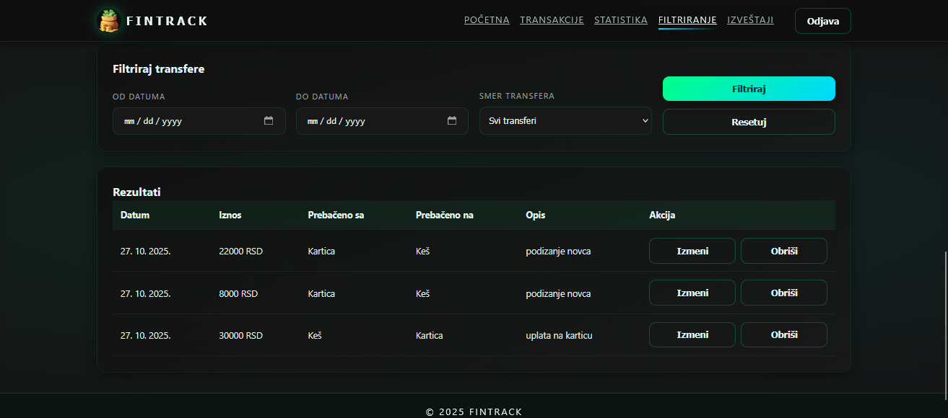
Slika 28 – filtriranje transfera

Izmena transfera
Korisnik klikom na dugme izmeni koje se nalazi pored svakog transfera dobija formu koja je popunjena sa trenutnim podatcima tog transfera.
Korisnik može da promeni bilo koji podatak o transferu i zatim klikom na dugme Sačuvaj ažurira transfer.

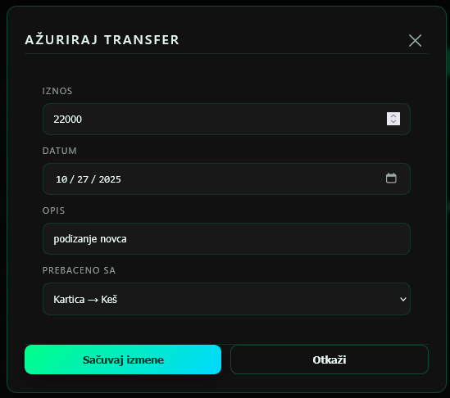
Slika 29 – izmena transfera

Ukoliko je ažuriranje bilo uspežno dobija obaveštenje o tome (slika 30).


Slika 30 – obaveštenje o uspešnom ažuriranju transfera

Brisanje transfera
Pored svakog transfera se nalazi dugme Obriši. Klikom na ovo dugme pojavljuje se alert: Da li ste sigurni da želite da izbrišete transkciju?

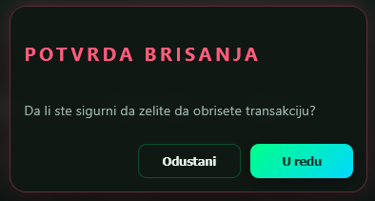
Slika 31 – zahtev potvrde o brisanju

Ukoliko je brisanje potvrdjeno i uspešno izvršeno dobija se obaveštenje o tome.

Slika 32 – potvrda o brisanju

Pregled izveštaja
Stranica Izveštaj omogućava korisniku da generiše pregled svojih finansijskih aktivnosti po periodima, sa fokusom na mesečne i godišnje trendove.
Pristup ovoj stranici je omogućen klikom na stavku Izveštaj u navigacionom meniju.

Stranica prikazuje grafički prikaz kretanja prihoda,rashoda i transfera tokom cele godine, kroz stubasti grafikon.

Korisnik u sekciji Filter može da izabere:
Godinu – godina za koju želi prikaz finansijskih trendova. Ukoliko ne unese godinu tekuća godina će biti prikazana.
Sve godine – ako ovo korisnik štiklira onda će prikaz biti po godinama za sve godine korišćenja.

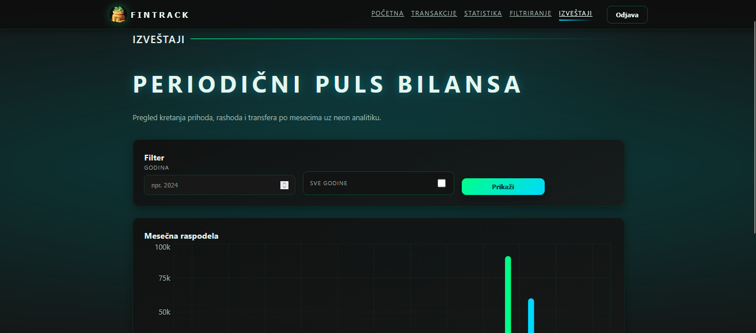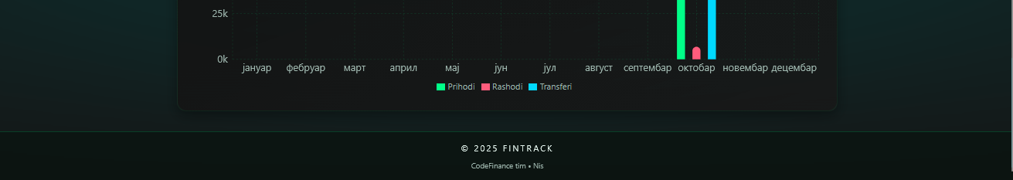
Slika 33 – prikaz za određenu godinu po mesecima

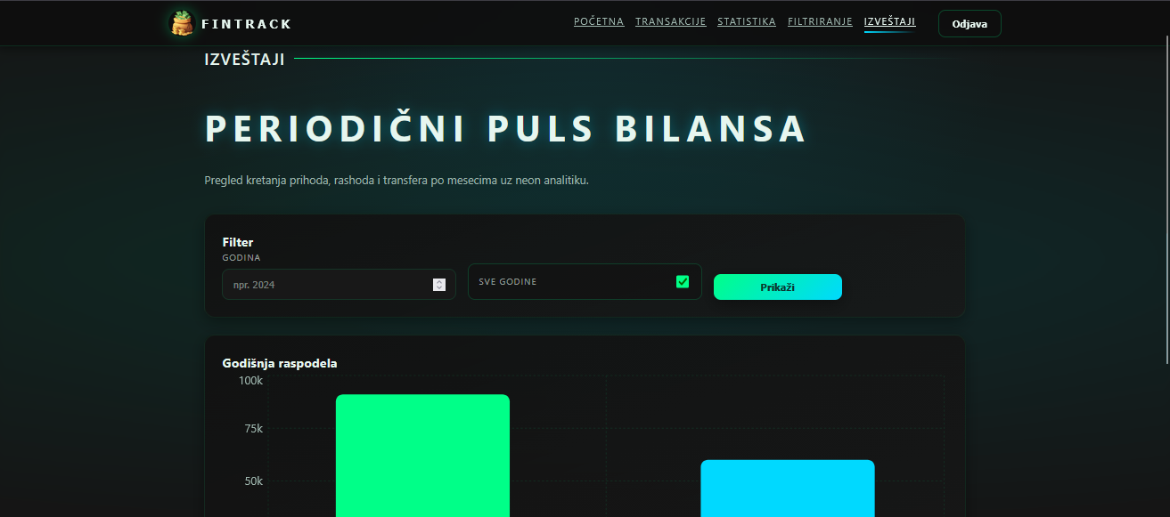
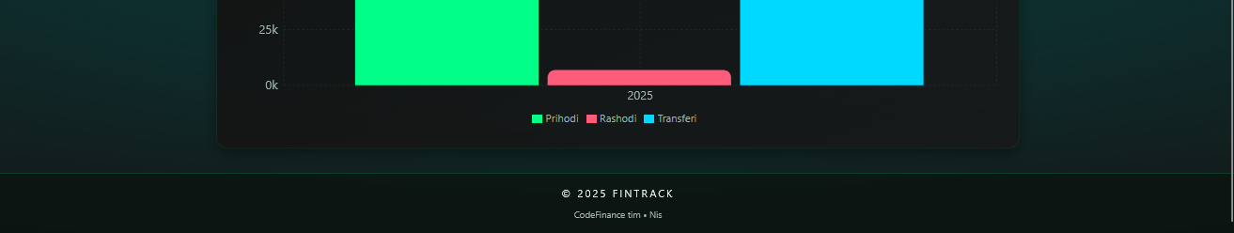
Slika 34 – prikaz po godinama

Administratorski deo
Adminstratorski deo aplikacije FinTrack namenjen je administratorima. Administratori su kroisnici sa posebnim privilegijama koji upravljaju sistemom.
Za razliku od običnog korisnika administrator ima posebne funkcionalnosti koje mu omogućavaju da održava integritet sistema.

Administrator se registruje pomoću admin koda, čime se automatski dodeljuje administratorska uloga.
Nakon prijavljivanja, funkcionalnosti koje su dostupne adminu su:

- Upravljanje korisnicima – pregled i izmena uloga korisnika
- Pregled transakcija na čekanju – transakcije koje prelaze 10.000 RSD moraju dobiti odobrenje od strane administratora.

Upravljanje korisnicima
Nakon prijavljivanja na administratorski nalog, otvara se početna stranica koja je ujedno i stranica za upravljanje korisnicima.
Administrator ima uvid u:
- Ukupan broj korisnika
- Uvid u naloge korisnika koji podrazumeva:
- ID korisnika
- Korisničko ime
- Email adresu
- Ime i prezime
- Ulogu
- Stanje na racunima korisnika

Administrator može da promeni ulogu korisnika pomoću padajuće liste u koloni Uloga čime korisnik dobija administratorske privilegije

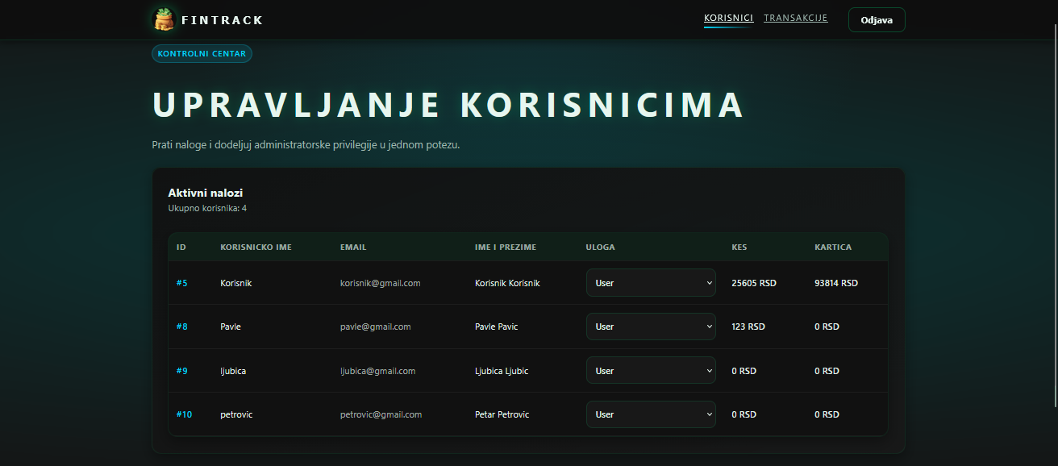
Slika 35 – stranica za upravljanje korisnicima ujedno i početna strana administraorskog naloga

Kada administrator izabere novu ulogu korisnika izlazi potvrda promene uloge gde je potrebno da potvrdi promenu.
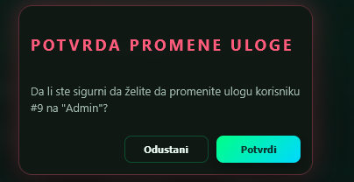
Slika 36 – potvrda promene uloge

Upravljanje transakcijama
Administratorski panel omogućava pregled i odobravanje transakcija koje premašuju iznos od 10.000 RSD, kao i njihovo odbijanje u slučaju sumnjivih aktivnosti.
Stranici se pristupa klikom na stavku Transakcije u navigacionom meniju.

Na stranici su prikazane transakcije kao i sledeći njihovi podatci:
- ID transakcije
- Korisničko ime naloga koji pokušava da izvrši transakciju
- Tip transakcije
- Iznos transakcije
- Datum i vreme tranaskcije
- Opis transakcije
- Metod plaćanaj – za transakcije tipa prihod/rashod
- Od / Do – za transakcije tipa transfer
- Kategoriju
- Akcije koje se mogu izvršiti nad transferom

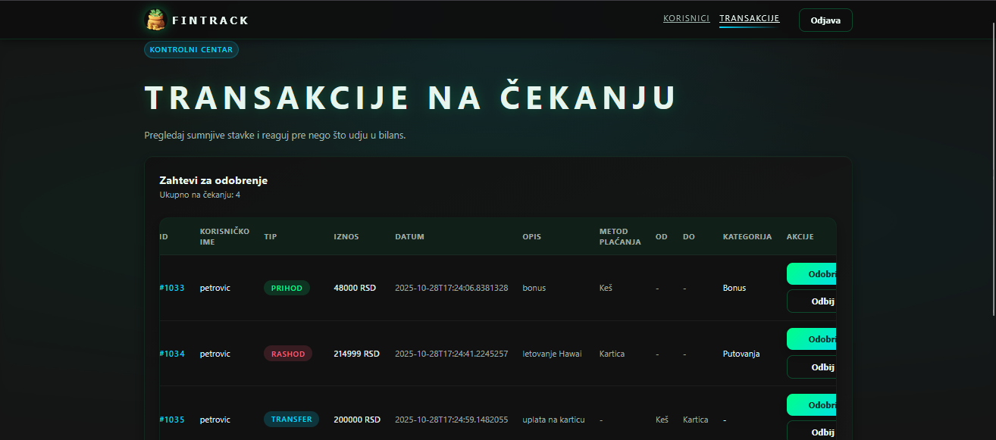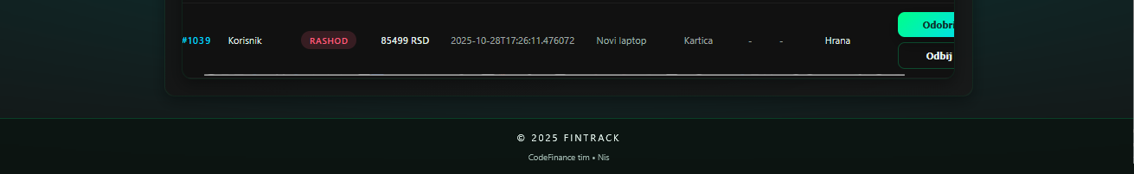
Slika 37 – Stranica transakcije na čekanju

Klikom na dugme Odobri administrator potvrđuje transakciju i ona postaje vidljiva korisniku u bilansu.
Admin dobija obaveštenje o supešnosti ili neuspešnosti odobrenja:

  Slika 38 – obaveštenje o uspešno odobrenoj transakciji  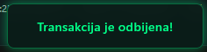  Slika 39 – obaveštenje o uspešno odbijenoj transakciji | 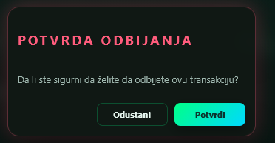  Slika 40 – Zahtev za potvrdu o odbijanju transakcije | 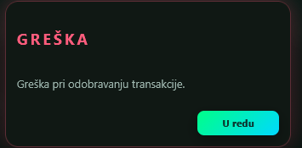  Slika 41 – Alert o grešci prilikom odobravanja transakcije

Navigacija kod manjih uređaja

Aplikacija FinTrack je prilagodjena prikazu na različitim veličinama ekrana.
Prilikom smanjenja širine prozora navigacioni meni se transformiše u kompaktnu verziju radi boljeg korisničkog iskustva.

U ovom režimu prikaza, sve stavge iz navigacionog menija se kriju iza ikonice menija koja se nalazi u gornjem desnom uglu stranice. Uz sam logo se nalazi oznaka na kojoj se trenutno stranici nalazi korisnik. (slika 42)
Klikom na ovu ikonicu otvara se padajući meni sa svim opcijama za odlazak na dostupne strane. (slike 43)

Na taj način korisniku su dostupne sve funkcionalnosti ali u prostoru koji je optimizovan za male ekrane.

Slika 42- Kompaktni navigacioni meni

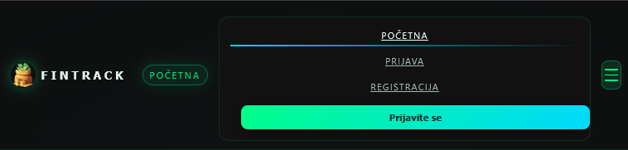
Slika 43 – Otvoren padajući meni

